10 февраля в МБОУ «Лицей имени В.Г.Сизова» проведена общественная экспертиза образовательной среды лицея «Смыслы. Горизонты. Возможности», в которой приняли участие 133 эксперта, из них 8 специалистов муниципального управления образования и МБУ «ЦРО», 4 гостя, 81 родитель обучающихся лицея и МБОУ СОШ№1 имени А.Ваганова, 21 педагог ОУ, 19 учеников 9-х классов МБОУ СОШ№1 имени А.Ваганова и СОШ№8 с углубленным изучением английского языка, МБОУ ОШ№7 и №14. В ходе экспертизы в 2-11 классах дано 16 открытых уроков/внеклассных занятий/мероприятий на городском уровне и 10 – на школьном.
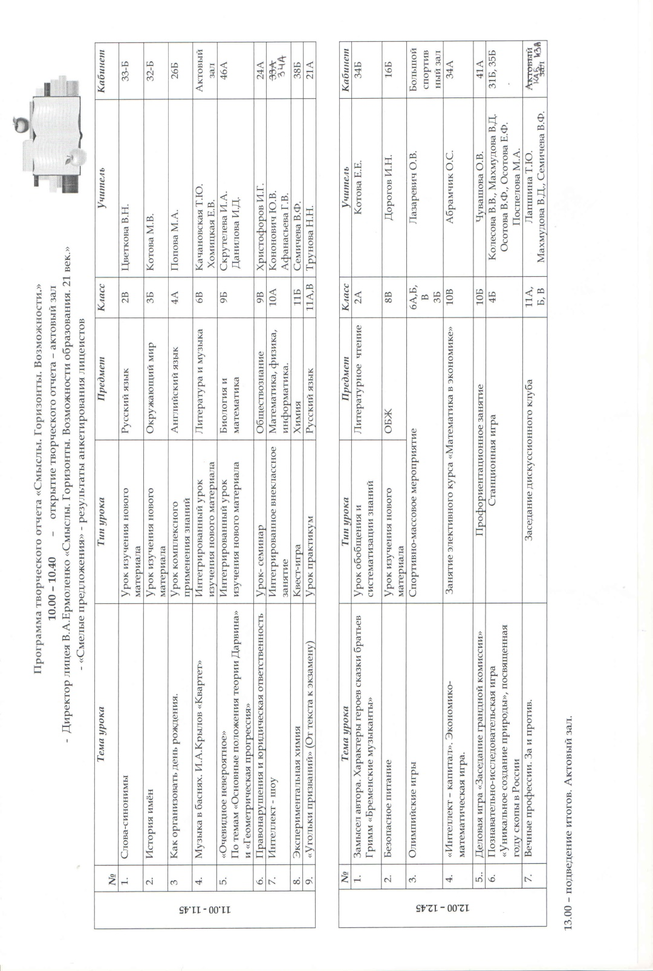
Дежурство по лицею и регистрацию гостей осуществлял 10-В класс (классный руководитель Абрачик О.С.). В качестве внутренних экспертов –родители обучающихся 2-11 классов и педагоги лицея.
Пресс-центр «Школьные ступени»

